UI设计师试卷

**单选题共20题：（60分，每小题3分）**

**1. 题干：UI设计是什么意思？（A）**

A:User Interface的缩写，是指用户界面设计

B:User Identity的缩写，是指用户识别设计

C:User Ideal的缩写，是指用户目标设计

D:UserIntention的缩写，是指用户意图设计

**2. 题干：网页设计中的网页界面栅格化是指（C）**

A:使用ps设计网页界面过程中，将所有的层都格式化图层

B:在页面制作时，将所有的层宽度统一

C:栅格系统英文为“grid systems”，是从平面栅格系统中发展而来，以规则的网格阵列来指导和规范网页中的版面布局以及信息分布。通俗点讲是在网页界面设计中，运用固定的格子设计版面布局，使页面风格工整简洁

D:网页设计中，使用背景是格子样式的背景图案

**3. 题干：以下AB两组色彩中，哪组色彩体现了“安宁、平静”的感觉？（A）**

A: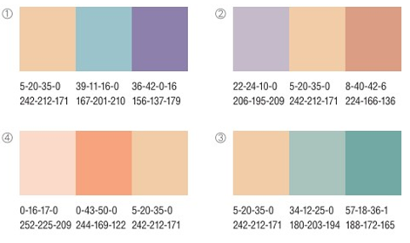

B: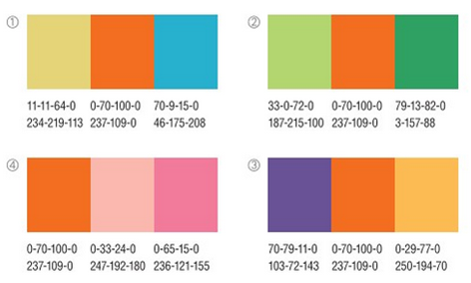

**4. UI设计交付物都包含哪些？( C )**

1. UI设计规范
2. 产品原型
3. PSD效果图
4. HTML页面

**5. 题干：网页设计Web UI中，针对现在主流浏览器的大小设定，最常见的页面宽度为（A）**

A:960px、970px、980px、990px、1000px

B:1680px、2400px、3200px

C:180px、240px、360px、400px

D:无相关具体数值要求

**6. 题干：网页界面设计中，一般使用的分辨率的显示密度是多少dpi（C）**

A:300dpi

B:200dpi

C:72dpi

D:600dpi

**7. 题干：下列手机端UI设计分类排列方式中，哪种是类似九宫格的形式（A）**

A: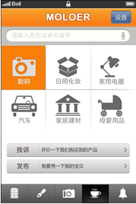B: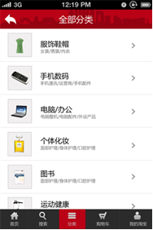

C: 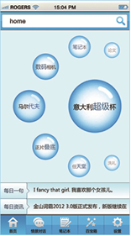D: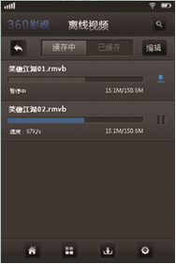

**8. 题干：UI视觉设计常用软件是（C）**

A:Word

B:Excel

C:Photoshop

D:Firefox

**9. 题干：在Photoshop中，图像最基本的组成单元是（C）**

A:色彩空间

B:节点

C:像素

D:通道

**10. 题干：下列哪一种不属于UI设计范畴（C）**

A:网页设计

B:手机界面设计

C:户外海报设计

D:软件界面设计

**11. 题干：下列哪一项是正确的CSS语法构成（C）**

A:body:color=black

B:{body;color:black}

C:body {color:black}

D:body {color=black}

**12. 题干：css标签中background-color是什么意思（A）**

A:背景颜色

B:前景颜色

C:灰色模式

D:透明模式

**13. 题干：以下说法正确的是（B）**

A:我们要学习的UI，英文全称为User Identity，即用户身份识别设计的简称

B:UI设计是指对互联网、移动互联网、软件等产品的人机交互、操作逻辑、界面美观的整体设计

C:UI设计师就是做程序开发的人

D:UI设计师不用了解和研究用户群体及群体使用习惯，只需要按自己的喜好进行设计就可以

**14. 题干：以下说法不正确的是（D）**

A:UI设计是一种如何让产品界面美观易用，有效而让人愉悦的设计过程，它致力于了解目标用户和他们的期望，了解用户使用产品时的行为、视觉感受，了解“人”本身的心理和行为特点

B:产品是指用户浏览或使用的网站或者手机端应用软件等

C:根据界面的表现形式、使用范围的不同，UI设计进行了一个简单的使用范围的分类，即分为：网页设计WEB UI和图形化界面设计GUI

D:我们要学习的GUI 是 Good User Interface 的简称，即良好的用户界面

**15. 题干：以下说法不正确的是（D）**

A:门户网站：是指通向某类综合性互联网信息资源并提供有关信息服务的应用系统。典型的门户网站有新浪网、网易和搜狐网等

B:SNS：全称Social Networking Services，即社会性网络服务，专指旨在帮助人们建立社会性网络的互联网应用服务，典型的sns网站：校内网、开心网、facebook、腾讯微博等等

C:IM：即时通讯（Instant Messenger，简称IM），是一种基于互联网的及时交流消息的业务，代表产品有：百度Hi、MSN、QQ等

D:B2B：（Business To Business），是指一个互联网市场领域的一种，是企业对企业之间的营销关系。代表产品有：淘宝、京东商城等

**16. 题干：下列电子商务产品说法不正确的是（D）**

A:C2C：是个人与个人之间的电子商务。c2c即消费者间，因为英文中的2的发音同to，所以c to c简写为c2c。c指的是消费者，因为消费者的英文单词是Consumer，所以简写为c，而C2C即 Consumer to Consumer。代表产品有：淘宝、ebay

B:O2O：即Online To Offline，也即将线下商务的机会与互联网结合在了一起，让互联网成为线下交易的前台。这样线下服务就可以用线上来揽客，消费者可以用线上来筛选服务，还有成交可以在线结算，很快达到规模。代表产品：苏宁、大中、海尔等

C:B2M：指Business to Manager ,是相对于B2B、B2C、C2C的一种全新的电子商务模式。B2M相对于以上三种有着本质的不同，其根本的区别在于目标客户群的性质不同.前三者的目标客户群都是作为一种消费者的身份出现，而B2M所针对的客户群是该企业或者该产品的销售者或者为其工作者，而不是最终消费者。也就是说，B2M相当于通过网络寻找中间代理人、分销渠道

D:B2C,是个人对个人的一种电子商务模式

**17. 题干：下列说法不正确的是（C）**

A:浏览器(Browser)：指在我们使用的电脑上安装的，用来显示指定文件的程序。WWW的原理就是通过网络客户端(Client)的浏览器去读指定文件。例如网页浏览器。IE、火狐浏览器

B:Banner（横幅广告）：是互联网广告中最基本的广告形式

C:BBS：英文全称是Bulletin Board system，翻译为中文就是“电子公告板”。俗称“记事本”

D:BLOG：全名应该是Web log，中文意思是“网络日志”，后来缩写为Blog，而博客(Blogger)就是写Blog的人

**18. 题干：下列说法不正确的是（D）**

A:App：是英文Application的简称，由于iPhone智能手机的流行，现在的APP多指智能手机的第三方应用程序。app的应用很多，所有安装在手机端、pad端等的应用，统称为app产品

B:API：应用程序接口（API：Application Program Interface），API 的主要功能是提供通用功能集。程序员通过使用 API 函数开发应用程序，从而可以避免编写无用程序，以减轻编程任务。代表产品：新浪微博API，百度地图API

C:FTP：File Transfer Protocol的缩写，即文本传输协议，我们常用于将自己电脑里的网站及页面传输到服务器端的一种工具

D:IP：ip地址是指我们住宅的地址

**19. 题干：在Photoshop中，快捷键Ctrl + Alt+C 将打开哪个操作面板( B )**

A:图像大小

B:画布大小

C:自动色调

D:自动对比度

**20. 题干：在photoshop中，快捷方式shift+ctrl+alt+t，多用于什么操作(A )**

A:按圆形，以固定角度复制原始形状

B:横向复制图层

C:纵向复制图层本身

D:无动作